**TASK 1** 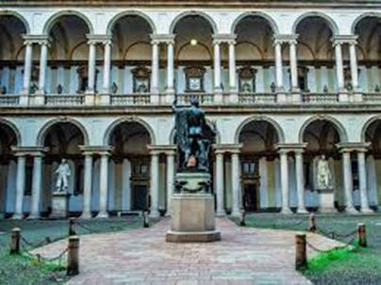

Visit the digital museum of Florence and choose a work of art. Look at it carefully.

<https://www.uffizi.it/en/the-uffizi/painting/artworks>

What can you see? How do you feel? What is the most interesting thing about it? Use padlet to write down your notes. Then, use thinglink to make a digital picture. Upload it!

**ΕΡΓΑΣΙΑ 1**

Περιηγηθείτε στο ψηφιακό μουσείο της Φλωρεντίας και διαλέξτε ένα έργο τέχνης. Κοιτάξτε το προσεκτικά.

<https://www.uffizi.it/en/the-uffizi/painting/artworks>

Τι βλέπετε; Πώς αισθάνεστε; Ποιο είναι το πιο ενδιαφέρον σχετικά με αυτό; Χρησιμοποιείστε το padlet για τις σημειώσεις σας.

Στη συνέχεια, χρησιμοποιήστε το thinglink για να φτιάξετε μια ψηφιακή εικόνα. Ανεβάστε την στην e-class.

**TASK 2**

Watch the following video from the blog (http://aroreta.blogspot.com/)

How to use fodey (a newspaper clipping web tool)

How can you use it?

Find some information about the painting you have chosen and write a short review. Use fodey, the newspaper clipping generator, to create your own newspaper article! While writing, have in mind your readers, so, use appropriate language. Upload it!

**ΕΡΓΑΣΙΑ 2**

Παρακολούθησε το ακόλουθo βίντεο από το blog (<http://aroreta.blogspot.com/>)

How to use fodey

σχετικά με το πώς να δίνεις σε ένα κείμενό σου την μορφή του άρθρου εφημερίδας.

Πώς μπορείς να χρησιμοποιήσεις αυτές τις πληροφορίες;

Βρες πληροφορίες σχετικά με το έργο τέχνης που έχεις διαλέξεις και γράψε μια σύντομη κριτική. Χρησιμοποίησε το fodey, λογισμικό που θα σου το μετατρέψει σε άρθρο εφημερίδας. Να έχεις στο μυαλό σου κατά την συγγραφή το κοινό που θα το διαβάσει, οπότε χρησιμοποίησε κατάλληλο λόγο. Ανέβασέ το στην e-class!